Муниципальное автономное учреждение
дополнительного образования
«Детский оздоровительно-образовательный центр туризма и краеведения»
городского округа город Салават
Республика Башкортостан

«Найти сокровище»
методическая разработка квест-игры

Составил:
Саранцева Ирина Маратовна
педагог дополнительного образования

Салават 2020 год
Пояснительная записка

Сегодняшний школьник живет в мире, существенно отличающемся от того, в котором жили мы и наши родители. При этом воспитательные успехи оцениваются не столько суммой знаний, умений и навыков, усвоенных детьми, сколько сформированностью у них способности принимать решения и самостоятельно действовать в условиях, которых заведомо не было и не могло быть в жизни родительского поколения.

Подросткам свойственно стремление к постоянным переменам, новым впечатлениям, сильным эмоциям. Традиционные формы работы с современными подростками не всегда эффективны и привлекательны. Что мы можем им предложить?
Новая форма должна быть и увлекательной и познавательной, содержать элементы соревнования, возможность творчески проявить себя, работать индивидуально и в команде, иначе говоря, быть одновременно предельно разнообразной и целостной. Этим критериям в полной мере отвечает туристско-краеведческая деятельность, где можно широко применить так называемый «Квест» или «игра-поиск».
Квест (Quest) – социально значимая игра, очень динамичная, познавательная и развлекательная. Разгадывая зашифрованные места, игроки развивают эрудицию и учатся работать в команде. Квест – приключенческая игра, которая имеет сюжетную линию, для прохождения которой необходимо решить несколько логических задач.
Городские квесты (сити-квесты, челленджи, спортивно-интеллектуальное ориентирование), приключенческие квесты, краеведческие, тематические, фотоквест, «Реальный квест» - всё это организовать, имея туристский опыт, значительно легче, а на природных объектах - интересней.
Комплексная квест-игра на местности организуется во время полевого лагеря, похода или прогулки на свежем воздухе и предполагает в ходе разыгрывания сюжета (приключения, поиск сокровищ, разведка, захват флага, и т. д.) ориентирование на местности, преодоление препятствий, бег, прыжки, лазание. В игре на местности участники игры делятся на две, реже три и более команд (по 6—10 человек), между которыми и происходит соревнование. Для победы в комплексной игре на местности от участников требуются прикладные умения (пользоваться картой, компасом, планом местности, разбираться в топографических знаках, лазать по деревьям, наводить переправы, уметь вязать туристские узлы и т. п.). Проведение квест-игр на местности выдвигает требования к участку (площадке), который должен обеспечивать безопасность участников игры и соответствовать уровню их физической подготовке. Обязательным элементом подготовки квест-игры на местности является проработка правил игры и действий в случае экстремальных обстоятельств. Лучшими сюжетами для таких игр будут приключенческие сюжеты. Например, маленьким приключением может стать ночная прогулка или поездка в неизвестное место. Подготовка и проведение игры-приключения предполагают:
1. Создание педагогом интриги по поводу предстоящего приключения. Главная задача состоит в том, чтобы вызвать у детей интерес, ожидание чего-то необыкновенного, нового, таинственного. Важен настрой будущих участников, их желание активно действовать, пробовать свои силы, искать нестандартные пути решения задач в ситуации неопределённости.
2. Инструктирование по технике безопасности. Основная задача педагога состоит в том, чтобы участники освоили все необходимые знания и доступные им способы обеспечения собственной безопасности и безопасности окружающих. Приключение предполагает большую или меньшую долю допустимого риска и трудностей. Участнику предстоит действовать самостоятельно, а это значит, что от него самого зависит безопасность его и окружающих. Следовательно, педагог должен отработать с участником все необходимые правила и технику, быть уверенным в адекватности его действий. В ином случае педагогу следует использовать другое средство воспитания либо постоянно находиться рядом с участником и обеспечивать его безопасность.
3. Обеспечение подготовки участников. В зависимости от особенностей приключения подготовка может быть технической, предполагать освоение необходимых знаний и навыков, обеспечивать эмоциональный настрой и т. д.
3. Организация самого приключения. Как и любое воспитательное событие, приключение предполагает полноценную реализацию всех задуманных идей и в то же время требует от педагога импровизации, творчества, использования своей интуиции. А по завершении приключенческой ситуации педагогам необходимо обеспечить хороший финал, в котором участник может почувствовать себя победителем, преодолевшим все трудности.
4. Организация отдыха участников игры и обмена впечатлениями, осмысления участниками игры полученного опыта. Здесь важно организовать рефлексию как самой ситуации взаимодействия ученика с окружающим миром, так и произошедших изменений (в представлениях о мире и себе, в умениях и навыках, в отношениях и т. д.)
Предлагаю квест-игру «Найти сокровище», которая популярна в туристском полевом лагере. Лагерь находится в уникальной природной зоне, на берегу прекрасного Нугушского водохранилища, живописного леса и величавых скал Уральских гор.
Цель: Приобщение детей к активному познанию и изучению родного края.
Задачи:
- формировать здоровый образ жизни у детей;
- расширить полученные знания, умения и навыки в туристско-краеведческой деятельности;
- способствовать развитию творческих способностей учащихся, коммуникативности, умению взаимодействовать в команде.
Игра включает в себя движение по маршруту, на котором расположены игровые этапы, местоположение которых закодировано. Суть нашей игры – поиск букв, из которых необходимо составить слово, которое указывает название места, где находится сокровище. Название природного объекта, где находится «Сокровище» – это слово КУПЕРЛЯ. Водопад Куперля - по истине одна из жемчужен Башкортостана, к которой и отправятся в поход участники команд по завершению игры. Поход-экскурсия, совершается на следующий день после игры.
Такая квест-игра может проводится и на других природных объектах, например в Хазинском урочище, одно из культовых мест Башкирии — Капова пещера (Шульган-Таш) и т.д.
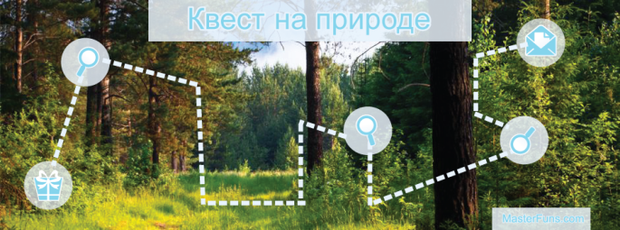

Ожидаемые результаты реализации игровой программы:

- всестороннее результативное развитие ребенка (гражданско-патриотическое, духовно-нравственное, спортивно-оздоровительное, созидательно-трудовое, интеллектуально-развивающее, творческое);
- получение новых знаний;
- полноценный досуг и отдых детей;
- закалка и оздоровление детей.

«НАЙТИ СОКРОВИЩЕ»
Квест-игра
Правила игры

В игре участвуют команда из 7 человек. В игре может участвовать несколько команд. Место проведения: лесопарковая зона с водоёмом. Данная игра проводилась на территория Нугушского водохранилища, где находился туристский полевой лагерь.
В начале игры команда получает маршрут следования к первой станции. Движение осуществляется по азимуту. После нахождения первого этапа необходимо выполнить задание. Игра состоит из 7 видов игровых этапов, где находится буква, которую надо найти, выполнив задание. На этапах даётся контрольное время. На этапе участвует один человек от команды, если участник успешно преодолевает препятствие и укладывается в контрольное время, то у него есть возможность получить ключ (одну из букв) к разгадке слава. От места первого этапа по маршруту осуществляется переход ко второму этапу и так далее.
Побеждает команда, прошедшая маршрут за наименьшее количество времени и справившаяся со всеми заданиями, сумевшая в конце игры из букв собрать слово. В случае, если буква отсутствует, команде необходимо догадаться, либо вспомнить название известного природного объекта этого района.

Оборудование
Карта, компас, основные верёвки: 2шт. по 40 м, 4 шт. - 30 м, 6 шт. - 20 м, карабины 10 шт., 5 шт. пластиковые бутылки, 2 доски длиной 1,5 метра и шириной 15-20 см, закладки с заданиями и маршрутами поиска.

Алгоритм поиска следующий:
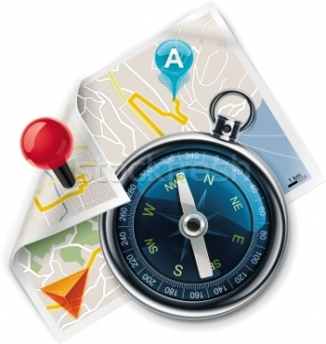
В начале игры команда получает карту и легенду маршрута следования к первому этапу. Движение осуществляется по азимуту. После нахождения первого этапа необходимо выполнить задание. Задание выполняет один участник от команды (то есть, заветную букву добывает один человек), но команда может помогать своему участник. От места первого этапа командой осуществляется переход ко второму этапу и так далее. На каждом этапе есть контрольное время.

Ход игры
Добрый день! Дорогие ребята, знаете ли вы, что в этом районе, где находится наш туристский лагерь, есть сокровище, но чтобы найти его, нужен ключ. Ключ – это слово из 7 букв, в котором зашифровано место нахождения сокровища.
Суть нашей игры – поиск букв, из которых необходимо составить слово, которое указывает название места, где находится сокровище.
Игра включает в себя движение по маршруту, на котором расположены игровые этапы, местоположение которых указаны в легенде. Чтобы получить букву нужно выполнить задание этапа.
Ваша победа зависит от слаженных действий участников команды.

ВПЕРЁД ЗА ПРИКЛЮЧЕНИЯМИ!

Легенда маршрута


1. От исходной точки «Старт» пройдите 150 метров по азимуту 20°до

I этапа: между двумя деревьями на высоте 10-15 метров натянута веревка, где закреплена капсула с буквой «П». Так же на этапе имеется 2 веревки по 40 метров и 1 страховочная система, с помощью которых участники смогут достать капсулу с буквой (рис.1). Контрольное время – 20 мин.



П



Рисунок 1
2. От I этапа пройти 230 метров по азимуту 320° до

II этапа: от пенька расходятся 5 веревок до берез, находящихся от 5 до 25 метров от пенька. На одной из берёз прикреплена буква «Л». Одному участнику от команды предстоит двигаться по веревке, держась за карабин (рис.2). Контрольное время - 5 мин.
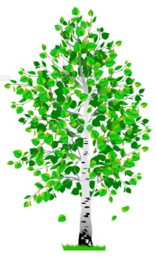
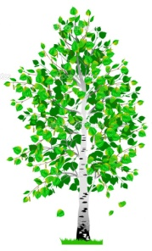
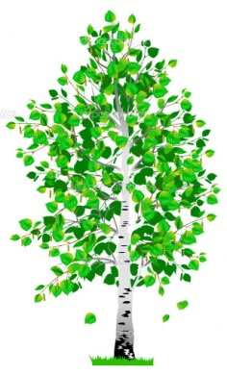
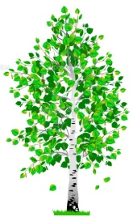
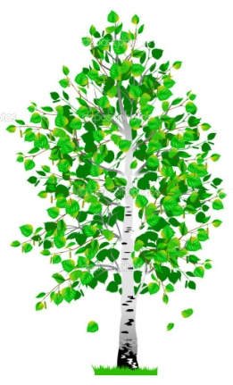

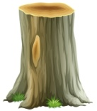

Рисунок 2
3. В пеньке находится письмо-легенда.
Легенда для участника
Чтобы найти третью букву
Вам надо: от пня пройти на Юг до четвертой берёзы,
от берёзы на Восток 50 метров до тропинки,
по тропинке на Север 25 метров,
найти раздвоенную берёзу, от неё 7 шагов на Запад,
к одиноко стоящему Дубу.
У Дуба на высоте 2 метров находится дупло,
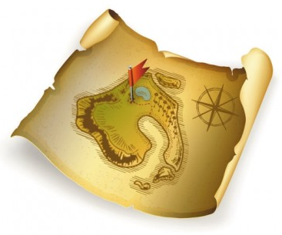
где спрятана буква.
Вернуться ко II этапу.
Контрольное время 10 минут.


III этапа: в дупле Дуба спрятана капсула с буквой «У» (рис.3)

Рисунок 3
4. От II этапа пройти 50 метров по азимуту 180° до

IV этапа: переправа «Бабочка». Между двумя деревьями натянуты две верёвки 25 метров и в центре стянуты карабином. Одному участнику надо пройти по веревке не касаясь земли, достать, подвешенную на высоте 1,5 метра капсулу с буквой «Р» и вернуться по переправе «бабочка» к команде (рис.4). Контрольное время – 5 мин.

Рисунок 4
5. От IV этапа на Запад до берега Нугуша 200 метров к
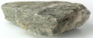






V этапу: в воде на расстоянии 5-10 от берега находятся 5 пластиковых бутылок, в одной из них находится буква «Е». Одному участнику нужно найти и достать эту букву (рис.5). Контрольное время 5 мин.

Рисунок 5

6. От берега Нугуша 50 метров азимут 90° на
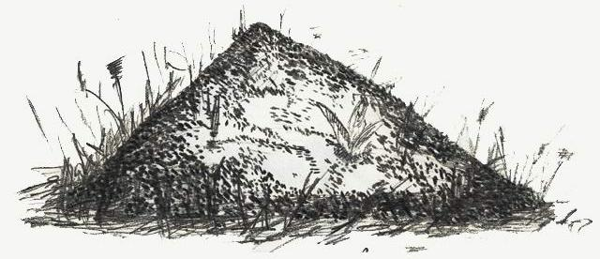
VI этап: найти земляной холм 3х5 метров высота 30 см. капсула с буквой «К» зарыта в земле. Участнику надо найти эту капсул (рис.6). Контрольное время – 3 мин.
Рисунок 6
7. От VI этапа 25 метров азимут 180° двигаться к
VII этапу: чтобы достать букву нужно организовать переправу через ров. На этом этапе обозначены границы рва, ширина которого 1,5 метра. Даны 2 доски длиной 1,5 метра и шириной 15-20 см. Команде нужно догадаться, с помощью досок, имеющие такую же длину, как и ширину рва, организовать переправу через ров, переправить одного участника, который должен принести букву «Я» (рис.7). Контрольное время 5 мин.


Рисунок 7
Организация переправы (рис.8)

Рисунок 8
Заключение
Побеждает команда, прошедшая маршрут за наименьшее количество времени и справившаяся со всеми заданиями, сумевшая в конце игры из букв собрать слово. В случаи, если буква отсутствует, команде необходимо догадаться, либо вспомнить название известного природного объекта этого района.
Это слово КУПЕРЛЯ
Водопад Куперля - по истине одна из жемчужен Башкортостана, к которой и отправятся в поход участники команд по завершению игры. Поход-экскурсия, совершается на следующий день после игры.
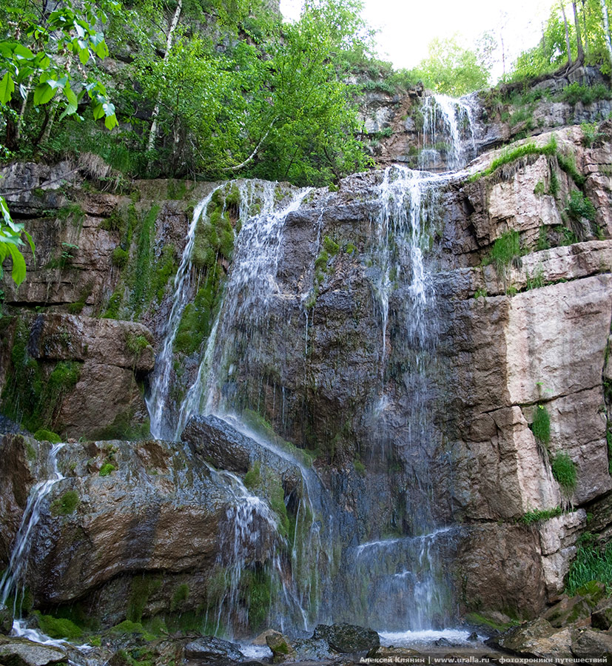
Водопад Куперля - один из красивейших водопадов Башкирии. Он находится в 450 метрах от впадения горного ручья Куперля в реку Нугуш. Весной высота каскадного водопада достигает 20 метров. Чистая горная вода падает вниз с трёх уступов: первый уступ около 3 м высотой, через 50 м низвергается двухкаскадный водопад высотой около 15 м. Рядом с водопадом Куперля, выше по течению ручья, находится живописный карстовый мост. Он представляет собой огромную арку, высота которой около 20 метров, длина – 35 метров, ширина - 4 метра, а длина висячей части – 10 метров. Образовался скальный мост в результате мощного выхода ручья Куперля на поверхность из подземного русла. Карстовый мост Куперля объявлен памятником природы. С высоты ущелья, в котором расположены водопад Куперля и карстовый мост, открывается необыкновенно живописный вид на долину реки Нугуш и окружающие её красновато-серые скалы. Долина реки Нугуш расположена на территории национального природного парка «Башкирия».

Рекомендуемая литература
1. Бардин К.В. Азбука туризма. Пособие для учителей. – М.: Просвещение, 1981.
2. Дрогов И.А. Подготовка инструктаров детско-юношеского туризма. Учебно-методическое пособие. - М.: ФЦДЮТиК, 2004.
3. Константинов Ю.С. Туристские слеты и соревнования учащихся. Учебно-методическое пособие. – М.:ЦДЮТК МО РФ, 2000.
4. Константинов Ю.С. Туристско-краеведческая деятельность учащихся в системе дополнительного образования детей. - М.:ЦДЮТК МО РФ, 2001.
5. Куликов В.М. Походная туристская игротека. (Сб.2). – М.: ЦДЮТур РФ, 1994.
6. Куликов В.М., Константинов Ю.С. Топография и ориентирование в туристском путешествии. Учебное пособие. – М.: ЦДЮТК МО РФ, 2001.
7. Куликов в.М., Ротштейн Л.М. Школа туристских вожаков. Учебно-методическое пособие. М.: ВЛАДОС, 1999.
8. Маслов А.Г., Костантинов Ю.С., Дрогов И.А. Полевые туристские лагеря. Учебно-методическое пособие. – М.: ВЛАДОС, 2000.
9. Ротштейн Л.М. Туристская игротека. (Игры, конкурсы, викторины). Выпуск четвертый.-М.: ЦДЮТиК МО РФ, 2003.56 с.
10. Черныш И.В. Походная энциклопедия путешественника. – М.: ФАИР-ПРЕСС, 2006.
Интернет ресурсы
1. https://ru.wikipedia.org/wiki/%D0%9A%D0%B2%D0%B5%D1%81%D1%82
2. http://nsportal.ru/shkola/vneklassnaya-rabota/library/2015/04/05/sozdanie-kvest-igry-kvest-skazki-dlya-uchashchihsya
3. http://pedportal.net/po-zadache/klassnoe-rukovodstvo/metodicheskaya-razrabotka-igra-kvest-quot-nasha-shkola-quot-305597
4. http://www.informio.ru/fond/2157/Metodicheskaja-razrabotka-otkrytogo-vneauditornogo-meroprijatija-Kvest-znanii
5. https://infourok.ru/metodicheskaya-razrabotka-kvestekskursii-dobro-pozhalovat-v-tehnoparkdoc-503639.html
6. http://new.nashural.ru/
7. http://nashural.ru/Mesta/kuperlya.htm
8. https://kamaran.ru/bashkortostan/meleuz/vodopad-kuperlya
9. https://www.tury.ru/sight/id/18672
10. https://festival.1september.ru/articles/657828/

